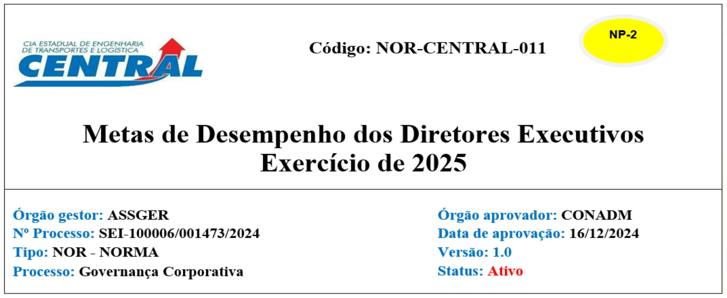17/12/2024, 12:02 SEI/ERJ - 89262370 - Norma Interna
1. OBJETIVO
Estabelecer as metas de desempenho dos Diretores Executivos da Companhia Estadual de Engenharia de Transportes e Logística – CENTRAL para o
exercício de 2025, em atendimento ao art. 13, inciso III, da Lei das Estatais – Lei nº 13.303/2016.
2. APLICAÇÃO E ABRANGÊNCIA
Os procedimentos descritos neste documento aplicam-se a todo o corpo de colaboradores da Companhia envolvidos no processo de avaliação dos Diretores
Executivos da CENTRAL.
3. DOCUMENTOS DE REFERÊNCIA E COMPLEMENTARES
Lei nº 13.303/2016 – Lei das Estatais;
Lei nº 12.846/2013 - Lei Anticorrupção;
Decreto Estadual 46.188/2017 – Regulamenta Lei das Estatais no âmbito do Estado do Rio de Janeiro;
Guia de Integridade Pública CGU (Controladoria Geral da União);
Estatuto Social da CENTRAL;
Código de Conduta Ética e de Integridade da CENTRAL;
Regimento Interno da CENTRAL;
Política de Avaliação Anual de Desempenho dos Diretores – POL-CENTRAL-010 / SEI-100006/000869/2023.
4. UNIDADES FUNCIONAIS ENVOLVIDAS
a) Conselho de Administração - CONADM;
b) Diretoria Executiva – DIREXE;
c) Diretoria da Presidência – PRESI;
d) Diretoria de Administração e Finanças – DIRAF;
e) Diretoria de Planejamento – DIRPLA;
f) Diretoria de Engenharia e Operações - DIREO;
g) Assessoria de Governança, Risco e Compliance – ASSGER;
h) Assessoria Técnica e Administrativa – ASSTAD.
5. META DOS DIRETORES EXECUTIVOS PARA O EXERCÍCIO DE 2025
METAS 2025 GRAU DE ALCANCE DAS METAS
 | META 1 – Iniciar a execução de pelo  menos 50% das ações ainda não iniciadas  no Plano de Negócios 2024-2027 da  CENTRAL. |  | ( ) Abaixo do esperado (abaixo de 29,99%) - 0 ponto  ( ) Dentro do esperado (30% a 49,99%) – 2 pontos  ( ) Acima do esperado (acima de 50%) – 3 pontos.
https://sei.rj.gov.br/sei/controlador.php?acao=documento_imprimir_web&acao_origem=arvore_visualizar&id_documento=97802992&infra_sistema=100000100&infra_unidade_atual=110000786&infra_hash=d77809c… 1/3

17/12/2024, 12:02 SEI/ERJ - 89262370 - Norma Interna
 | META 2 - Entregar ou apresentar a  totalidade das informações/ documentos,  sob responsabilidade da Diretoria dentro  do prazo indicado no Calendário Anual  de Entrega a CONADM. |  | ( ) Até 49,99% das entregas realizadas – 0 ponto  ( ) Entre 50% a 99,99% das entregas realizadas - 2  pontos  ( ) Entregou totalidade das informações – 3 pontos
 | META 3 - Manter os Indicadores  Corporativos de Governança, de  Integridade, de Segurança da Informação  e de Adequação à LGPD na trajetória  ascendente* no período. |  | ( ) Nenhum indicador apresentou crescimento – 0  ponto  ( ) Apenas um indicador apresentou crescimento – 1  ponto  ( ) Dois indicadores apresentaram crescimento – 2  pontos
 | *Trajetória ascendente: resultados da avaliação superiores à  média das avaliações do ano anterior. |  | ( ) Três indicadores apresentaram crescimento – 3  pontos  ( ) todos os indicadores apresentaram crescimento – 4  pontos
6. AVALIAÇÃO DOS RESULTADOS
PONTUAÇÃO TOTAL RESULTADO
Até 05 pontos Insatisfatório
06 pontos ou mais Satisfatório
7. ANEXOS
Anexo Único – Modelo de Formulário de Avaliação dos Diretores Executivos
SUMÁRIO DE REVISÕES
 | 0 16/12/2024 |  | Emissão Original.  Elaborado pela ASSGER, processo SEI-100006/001473/2024  Aprovação DIREXE em 12/12/24, Ata Nº 349  Aprovação CONADM em 16/12/24, Ata Nº 249
REVISÕES DATA DESCRIÇÃO E/OU ITENS ATINGIDOS
- - -
Documento assinado eletronicamente
CONSELHO DE ADMINISTRAÇÃO
COMPANHIA ESTADUAL DE ENGENHARIA DE TRANSPORTES E LOGÍSTICA - CENTRAL
Distribuição: Geral
Chancelas:
Análise Técnica: Assessoria de Governança, Riscos e Compliance - ASSGER
Rio de Janeiro, 11 dezembro de 2024
Documento assinado eletronicamente por Daiꢀ Augusto Hamanaka, Assessor Chefe da ASSGER, em 16/12/2024, às 15:27, conforme horário oﬁcial de Brasília, com
fundamento nos art. 28º e 29º do Decreto nº 48.209, de 19 de setembro de 2022.
https://sei.rj.gov.br/sei/controlador.php?acao=documento_imprimir_web&acao_origem=arvore_visualizar&id_documento=97802992&infra_sistema=100000100&infra_unidade_atual=110000786&infra_hash=d77809c… 2/3

17/12/2024, 12:02 SEI/ERJ - 89262370 - Norma Interna
Documento assinado eletronicamente por Egnaldo Carneiro da Silva Junior, Presidente do Conselho de Administração, em 17/12/2024, às 10:43, conforme horário oﬁcial de
Brasília, com fundamento nos art. 28º e 29º do Decreto nº 48.209, de 19 de setembro de 2022.
A autenꢀcidade deste documento pode ser conferida no site hꢀp://sei.rj.gov.br/sei/controlador_externo.php?acao=documento_conferir&id_orgao_acesso_externo=6,
informando o código veriﬁcador 89262370 e o código CRC 1E0D0F94.
Referência: Processo nº SEI-100006/001473/2024 SEI nº 89262370
Av. Nossa Senhora de Copacabana , 493, 5º andar - Bairro Copacabana, Rio de Janeiro/RJ, CEP 22.031-000
Telefone:
https://sei.rj.gov.br/sei/controlador.php?acao=documento_imprimir_web&acao_origem=arvore_visualizar&id_documento=97802992&infra_sistema=100000100&infra_unidade_atual=110000786&infra_hash=d77809c… 3/3

